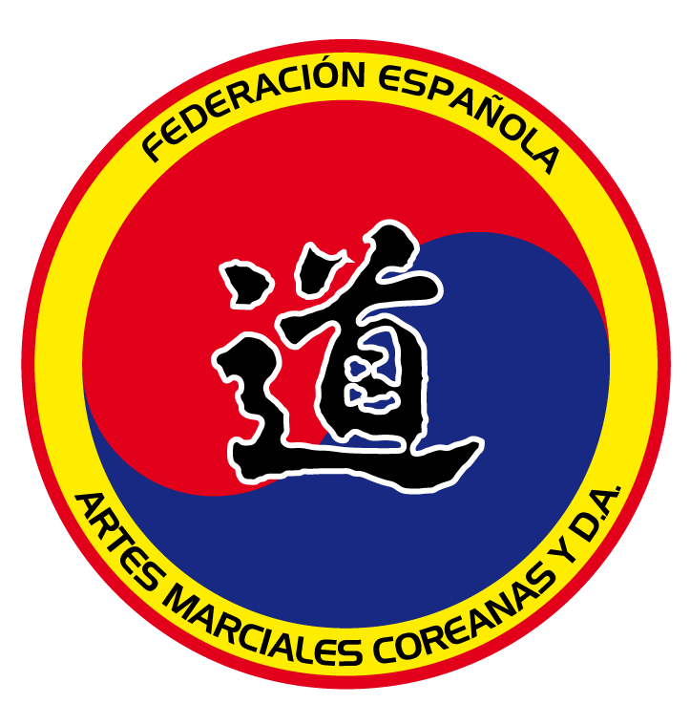
CAMPEONATO DE ESPAÑA 2016
CATEGORIA KOREAN SEMI-CONTACT DE JÚNIOR
MASCULINO Y FEMENINO

ORGANIZA: FEDAMC y D.A.

LUGAR: PABELLÓN DEPORTIVO MUNICIPAL MONTELLANO.
C/ Polígono Industrial Geribel. Montellano (Sevilla).

FECHA: 26 DE NOVIEMBRE DE 2016.

HORARIO DE COMIENZO: 16:00 HORAS
PESAJE Y CONTROL DE PARTICIPANTES:
HORARIOS DE 12:00 a 14:00 y DE 15:00 a 15:30 HORAS.

INSCRIPCIONES:
* SE CUMPLIMENTÁN DEBIDAMENTE EN TODOS SUS APARTADOS.
EN LA HOJA ADJUNTA.
* EL CIERRE DE INSCRIPCIÓN SERÁ EL DÍA 19 DE NOVIEMBRE DE 2016.

DOCUMENTACIÓN
* LICENCIA FEDERATIVA ACTUAL.

* PERMISO PATERNO.
* CARNET DE GRADOS.

GRADOS: MÍNIMO CINTO VERDE FEMENINAS Y AZUL MASCULINO.

NACIDOS EN LOS AÑOS: 1999/00/01 EDADES: 15, 16 y 17 AÑOS.

PROTECCIONES: CADA DEPORTISTA DEBERÁ IR PROVISTO DE LAS PROTECCIONES REGLAMENTARIAS.

PESOS:
MASCULINO: -48/ -55/ -63/ -73/ + 73 Kg.
FEMENINO: -44/ -49/ -55/ -63/ + 63 Kg.

DIRECCIÓN PARA INSCRIPCIONES: SE REMITIRÁN MEDIANTE CORREO A LA DIRECCIÓN: campeonatosfedamc@gmail.com

TIEMPO DE LOS ASALTOS: 3 ASALTOS 1,30 MINUTOS

MEDALLAS: 1º, 2º, 3º Y 4º CLASIFICADO.

Se establece una TASA DE INSCRIPCION DE 10 € para cada competidor, en la cual incluyen: Derecho de Participación y Medalla para los 4 primeros clasificados.

CAMPEONATO DE ESPAÑA 2016
CATEGORIA KOREAN SEMI-CONTACT DE JÚNIOR

HOJA DE INSCRIPCIÓN 15, 16 Y 17 AÑOS.

FECHA: _______ LUGAR: ____________________ CLUB: __________________

JÚNIOR (Solo Masculino)

CATEGORIA | NOMBRE Y APELLIDOS | FECHA LICENCIA | FECHA NACIMIENTO
-48 KG
-55 KG
-63 KG
-73 KG
+73 KG

JÚNIOR (Solo Femenino)

CATEGORIA | NOMBRE Y APELLIDOS | FECHA LICENCIA | FECHA NACIMIENTO
-44 KG
-49 KG
-55 KG
-63 KG
+63 KG

COACH: _________________________ DELEGADO: _______________________

